INDICAÇÃO nº 2388/2021
Súmula: - Solicita providências do Executivo junto a Secretaria de Esporte e Lazer, Sr. Eduardo Sanches Casagrande, para que solicite junto ao departamento compatível a manutenção das pistas de skate localizado na Av. Feres Nacif Chaluppe – Centro, neste município.
INDICO à Mesa, na forma regimental vigente, seja oficiado ao Excelentíssimo Senhor Igor Soares, Prefeito Municipal, para que interceda junto à Secretaria de Esporte e Lazer Sr. Eduardo Casagrande Sanches para que solicite junto ao departamento compatível a manutenção das pistas de skate localizado na Av. Feres Nacif Chaluppe – Centro, neste município.
Justificativa
Senhor Presidente: -
Senhores Vereadores: -
Senhoras Vereadoras: -

Os munícipes que utilizam as pistas para realizarem suas atividades esportivas relataram que infelizmente a má conservação das pistas têm danificado seus skates e a segurança deles também ficam comprometidos, uma vez, que as quedas se tornam inevitáveis.
Peço que esta conceituada secretaria coloque no cronograma de benfeitorias do município, mas este pedido.
Certo do pronto atendimento renovo protestos de elevada estima e consideração.
Sala das Sessões Bemvindo Moreira Nery, 26 de novembro de 2021.
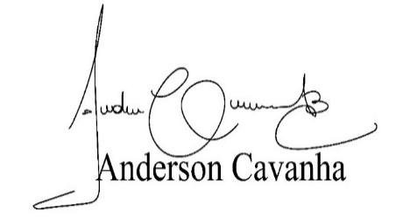
(Bruxão Cavanha – PL)
Vereador

